ŠKODA AUTO Slovensko novým partnerom Slovenského národného divadla

- ŠKODA AUTO Slovensko sa spája so Slovenským národným divadlom
- Tri Fabie a Octavia budú SND pomáhať pri plnení každodenných úloh spojených s chodom divadla
- SND aj značka ŠKODA tento rok oslavujú významné míľniky

Bratislava 28. september 2020 – Najlepší na Slovensku sa spájajú. Slovenské národné divadlo vstupuje do novej divadelnej sezóny s novým partnerom, ktorým je ŠKODA AUTO Slovensko. Okrem unikátnej pozície obe spoločnosti spája aj neuveriteľne bohatá história, pretože tento rok oslavujú významné výročia. K aktivitám značky ŠKODA patrí neodmysliteľne podpora kultúry, a preto vzájomná spolupráca s SND bola prirodzeným krokom. Tri Fabie a jedna Octavia budú pomáhať pri plnení každodenných úloh spojených s chodom divadla.

Tak, ako je SND erbovou kultúrnou inštitúciou, ŠKODA dlhodobo zastáva na Slovensku pozíciu trhovej jednotky. Obe spoločnosti spája, okrem unikátneho postavenia na slovenskom trhu, aj bohatá história. SND tento rok oslavuje už svoje sté výročie a novú sezónu zahájilo nadčasovými dielami Aida a Kubo. ŠKODA si zase pripomína výročie svojho založenia, keďže prináša radosť svojim zákazníkom už 125 rokov.

„Značka ŠKODA je s podporou kultúry úzko spätá. Aj preto sme skutočne hrdí, že sa na Slovensku stávame novým partnerom práve SND, ktoré vnímame ako najvýraznejšiu kultúrnu inštitúciu. Verím, že štyri vozidlá, ktoré sme odovzdali do užívania, im uľahčia fungovanie aj s ohľadom na náročnú dobu. Želám SND veľa spokojných divákov a do tejto výnimočnej sezóny mnoho krásnych umeleckých zážitkov,“ hovorí Jaroslav Hercog, riaditeľ spoločnosti ŠKODA AUTO Slovensko. Vozidlá s okrídleným šípom na kapote budú okrem iného Slovenskému národnému divadlu slúžiť aj ako referentské vozidlá pri zabezpečovaní predstavení, a to i mimo hlavného mesta.

Najlepší sa spájajú
„Aj pre skvalitnenie umeleckej tvorby a na podporu ďalších aktivít hľadáme partnerov, ktorí majú vzťah k umeniu a k erbovej značke SND. Preto si vážime, že do novej divadelnej sezóny vstupuje Slovenské národné divadlo s novým partnerom ŠKODA AUTO Slovensko. Som nesmierne rád, že medzi našich partnerov pribudla ŠKODA AUTO Slovensko, pretože podporovať kultúru a umenie je „Simply Clever“. Kultúra a umenie prechádza v súčasnosti veľmi ťažkým obdobím, a preto si veľmi vážime každú jednu spoločnosť, ktorá si nájde v dnešnej dobe prostriedky, aby podporila kultúru, pretože považuje investíciu do nej za jednoducho múdre rozhodnutie,“ dodáva riaditeľka Centra marketingu SND Henrieta Borowiecka.

ŠKODA AUTO Slovensko dlhodobo pomáha vo viacerých sférach spoločnosti. Je stabilným partnerom nielen najrôznejších kultúrnych inštitúcií a podujatí, ale výrazne sa angažuje sa aj v oblasti charity, ochrany životného prostredia, v rámci širokej podpory verejných inštitúcií, ako aj amatérskeho i profesionálneho športu.

Pre ďalšie informácie, prosím, kontaktujte:

Lenka Kalafut Lendacká, PR manager, ŠKODA AUTO Slovensko s.r.o.
T +421 904 701 339
lenka.kalafut.lendacka@skoda-auto.sk

 | /SkodaAutoSK |  | /SkodaAutoSK

Fotografie k tlačovej správe:

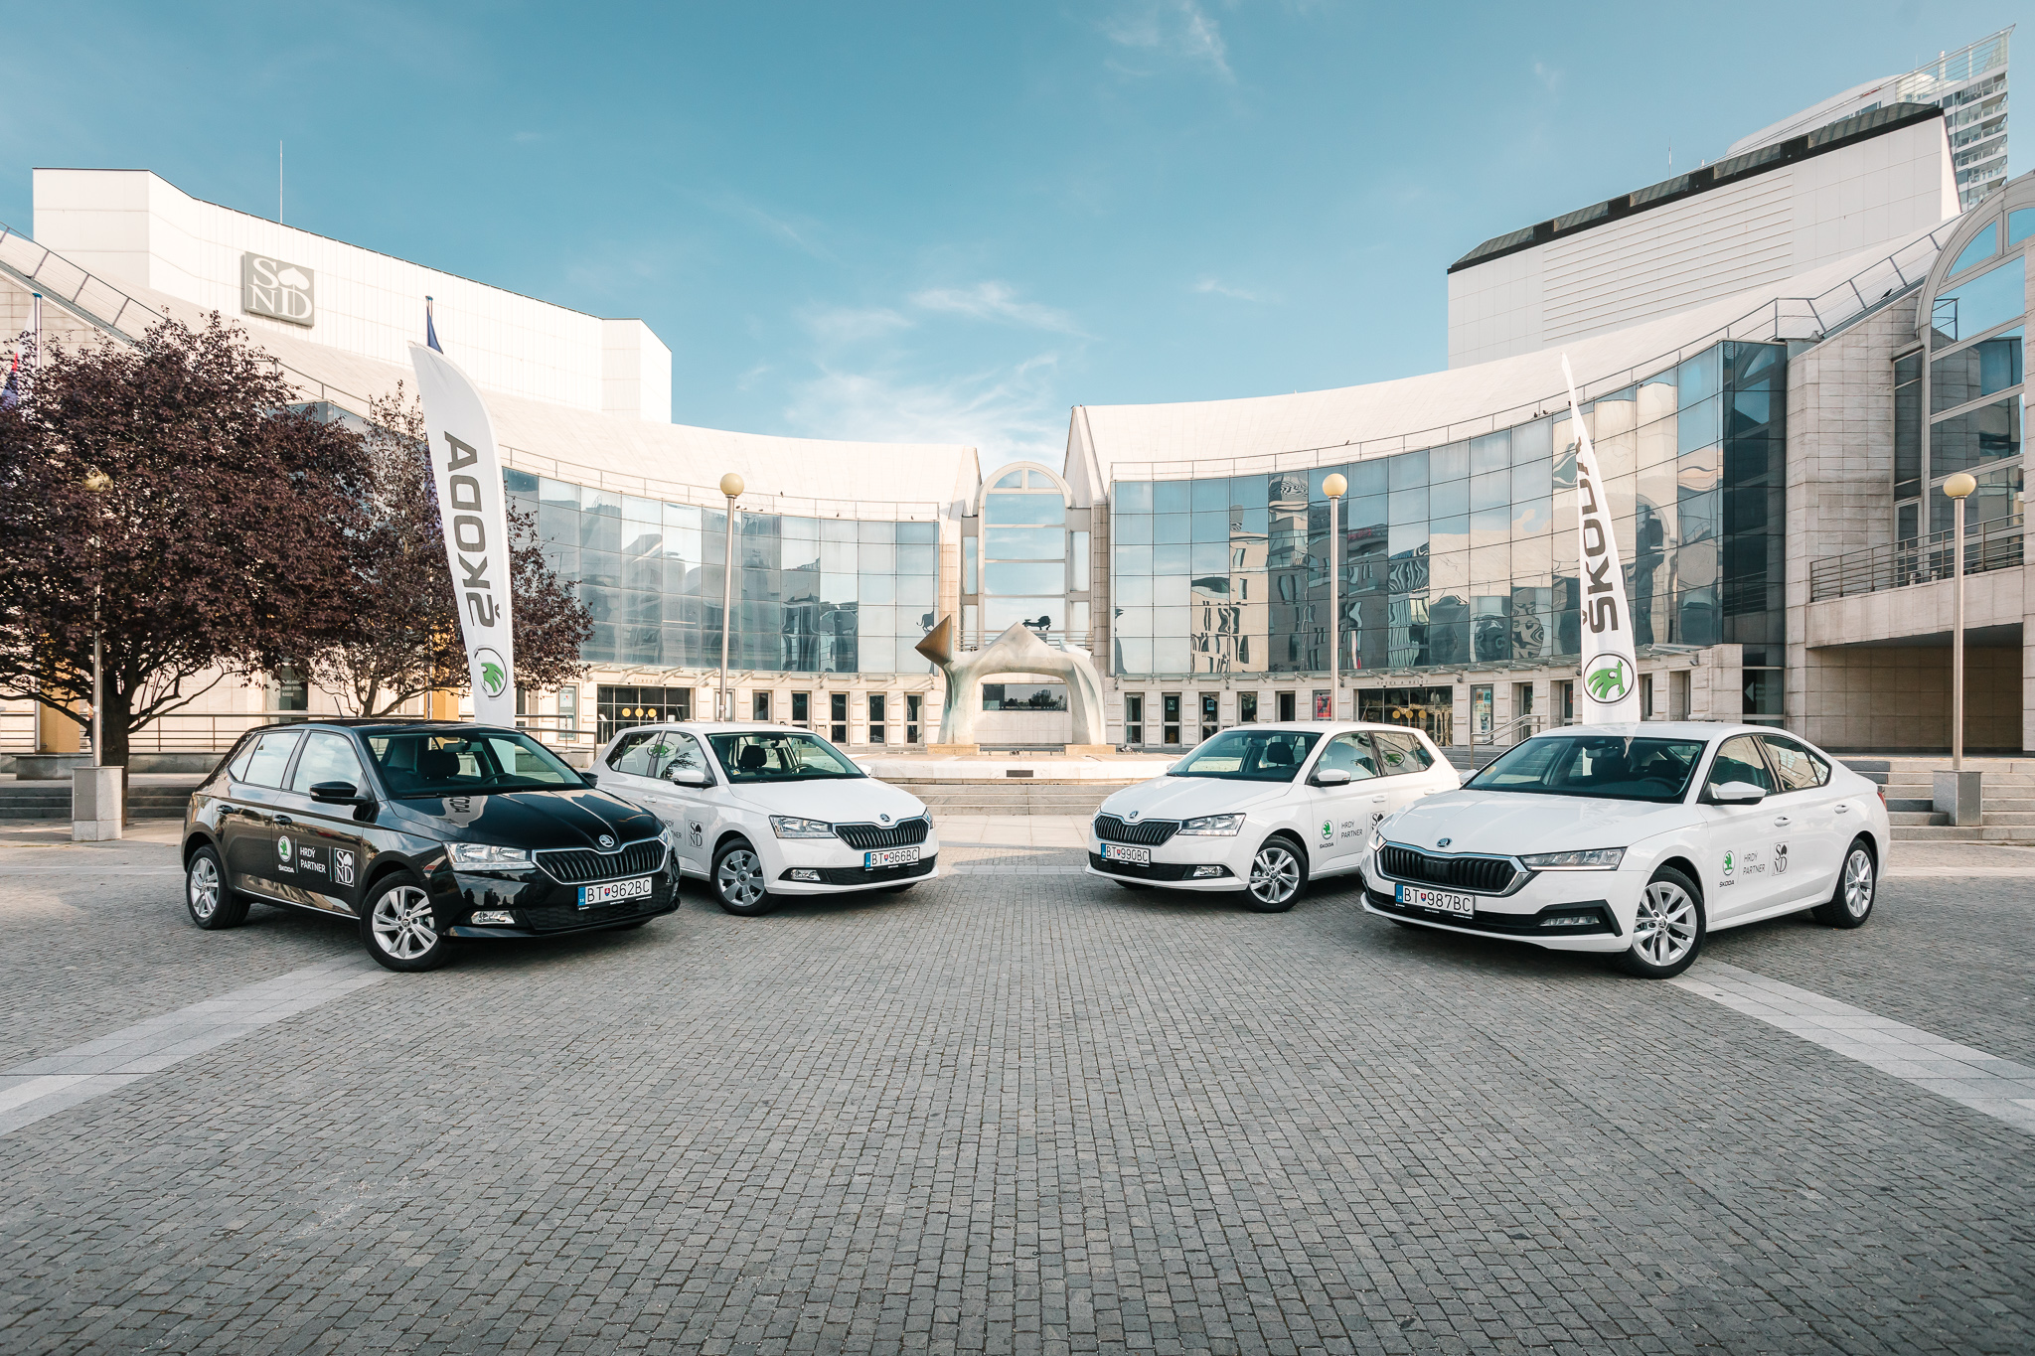 | ŠKODA AUTO Slovensko novým partnerom Slovenského národného divadla  Tri Fabie a jedna Octavia budú pomáhať pri plnení každodenných úloh spojených s chodom divadla. Vozidlá s okrídleným šípom na kapote budú okrem iného Slovenskému národnému divadlu slúžiť aj ako referentské vozidlá pri zabezpečovaní predstavení, a to i mimo hlavného mesta.  Download Zdroj: ŠKODA AUTO
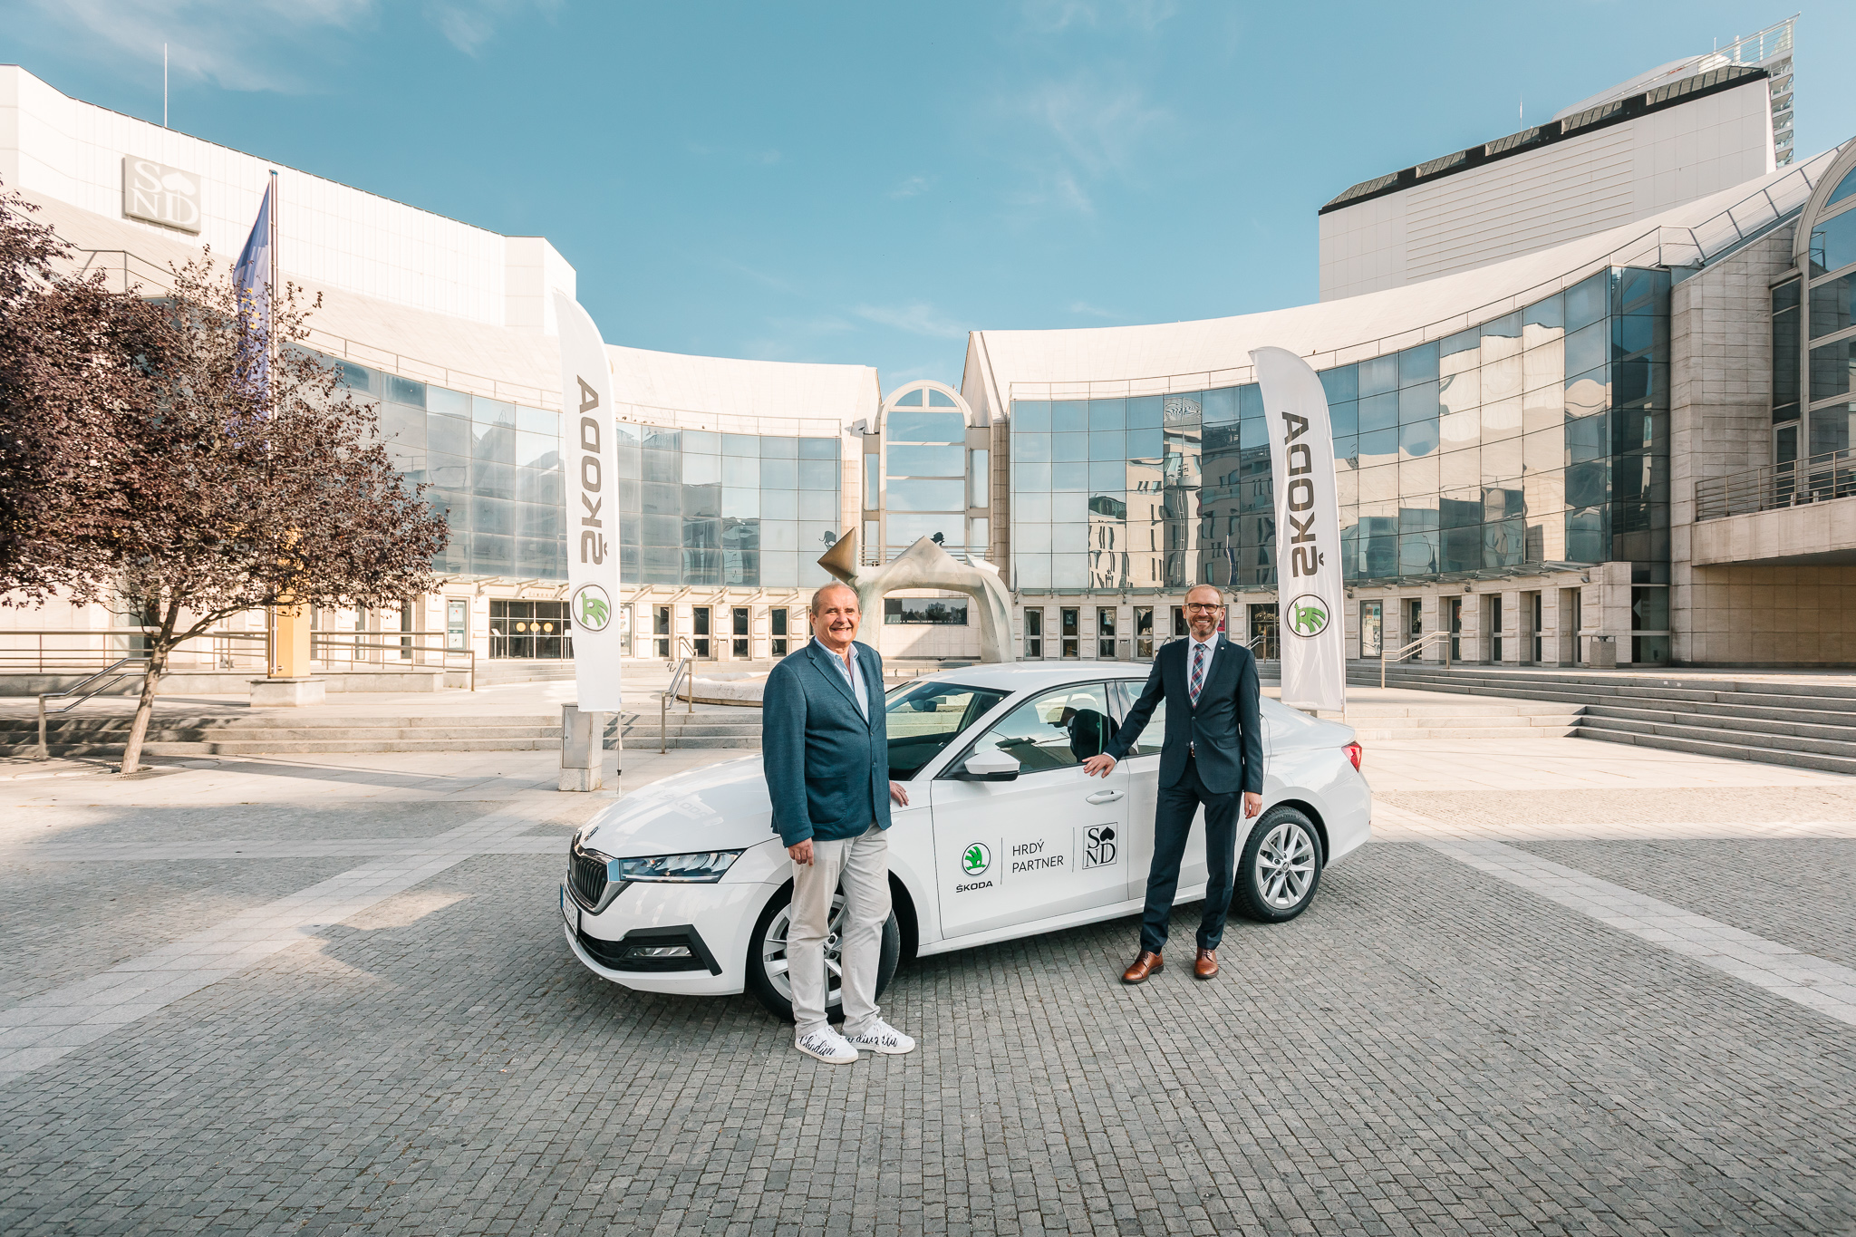 | ŠKODA AUTO Slovensko novým partnerom Slovenského národného divadla  Generálny riaditeľ SND Peter Kováč (vľavo) a riaditeľ spoločnosti ŠKODA AUTO Slovensko Jaroslav Hercog (vpravo) pri odovzdávaní vozidiel značky Škoda Slovenskému národnému divadlu.  Download Zdroj: ŠKODA AUTO

ŠKODA AUTO
- tento rok oslavuje 125. výročie od svojho založenia v roku 1895, v období začiatkov individuálnej mobility, a je tak jednou z najstarších doteraz aktívnych automobiliek na svete,
- v súčasnosti ponúka zákazníkom 9 modelových radov osobných automobilov: CITIGO, FABIA, RAPID, SCALA, OCTAVIA, SUPERB, KAMIQ, KAROQ a KODIAQ,
- v roku 2019 dodala zákazníkom celosvetovo viac ako 1,24 milióna vozidiel,
- od roku 1991 patrí do koncernu Volkswagen, jedného z globálne najúspešnejších automobilových výrobcov. ŠKODA AUTO v koncernovom zväzku samostatne vyrába a vyvíja popri vozidlách taktiež komponenty ako sú motory a prevodovky,
- prevádzkuje tri výrobné závody v Českej republike; vyrába v Číne, Rusku, na Slovensku a v Indii, väčšinou prostredníctvom koncernových partnerstiev, ďalej tiež na Ukrajine a v Kazachstane v spolupráci s lokálnymi partnermi,
- zamestnáva celosvetovo zhruba 42 000 pracovníkov a je aktívna na viac ako 100 trhoch,
- v rámci Stratégie 2025 prechádza transformáciou od výrobcu automobilov k „Simply Clever spoločnosti ponúkajúcej najlepšie riešenie mobility“.

